**Графический редактор** **Adobe Photoshop**предназначен для обработки растровых изображений. К таким изображениям можно отнести различные фотоснимки, слайды, видеокадры, кадры мультипликационной графики.                                                                                                                       С помощью этой программы можно рисовать на экране любые композиции, комбинировать их со сканированными изображениями, использовать многочисленные способы трансформации, коррекции и монтажа изображений.                                                                                                                 **Adobe Photoshop**работает с большинством форматов графических файлов благодаря наличию большого набора конверторов для разных форматов. Последние преобразуют графическую информацию из формата файла в собственный формат редактора Adobe Photoshop при чтении из файла. При записи в файл конверторы выполняют обратное преобразование.                                                                                                           Основные возможности, предоставляемые графическим редактором Adobe Photoshop:

    1. Чтение и запись изображений в файлы в различных форматах хранения графической информации;  
    2. Масштабирование изображения для проработки деталей;  
    3. Тоновая и цветовая коррекция изображений;  
    4. Устранение дефектов в изображении (ретушь);  
    5. Рисование от руки с помощью набора кистей;  
    6. Рисование с помощью векторных графических примитивов;  
    7. Использование разнообразных способов заливки фрагментов изображения;  
    8. Использование для рисования и заливки произвольных красок;  
    9. Вырезание, перемещение, копирование, склеивание, стирание произвольных фрагментов изображения;  
    10. Вращение, зеркальное отображение, произвольная трансформация фрагментов изображения;  
    11. Создание многослойной структуры изображения, перемещение, удаление слоев;  
    12. Применение визуальных эффектов и фильтров к фрагментам изображения (свечения, объема, тени, пространственного искажения, художественного письма и т.п.);  
    13. Добавление к изображениям текста.  
    Программа Adobe Photoshop запускается на выполнение через главное меню ОС Windows: Пуск – Все программы –Adobe Photoshop. После запуска на экране появляется главное окно Photoshop.

**Интерфейс программы**

После первого запуска Adobe Photoshop перед вами появится основное окно программы, имеющее несколько областей.

[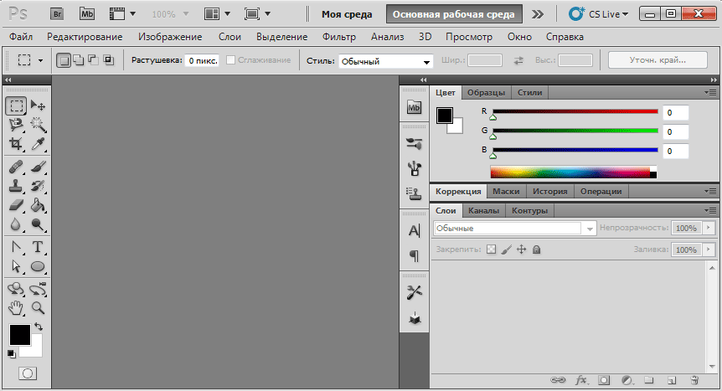](http://www.compbegin.ru/data/image/window_photoshop.png)

В верхней части окна располагается **строка основного меню** программы и **панель управления** (в CS5). При этом они могут быть расположены как в одну строку, так и друг под другом. Все будет зависеть от размера окна приложения.

Панель управления разделена на три области. Самая левая из низ включает в себя следующие элементы:

* Иконка меню управления активным окном программы (PS).
* Значки запуска дополнительных приложений Bridge (Br, Mb).
* Кнопка, отвечающая за отображение вспомогательных элементов (сетки, направляющих линий и линеек).
* Кнопка выбора масштаба открытого документа.
* Раскрывающийся список с командами упорядочения нескольких документов.
* Кнопка переключения режимов экрана.

[photoshop_interface](http://www.compbegin.ru/data/image/photoshop_interface_2_1.png)

В средней части панели управления размещаются кнопки выбора рабочей среды программы. Под рабочей средой в Photoshop понимается определенное расположение на экране элементов интерфейса управления приложением (окна, панели, палитры). По умолчанию в редакторе установлена **Основная рабочая среда**, считающаяся универсальной для всех видов работ. Помимо нее, разработчики предлагают нам и несколько специализированных рабочих сред, рассчитанных на работу в определенных направлениях (3D, Рисование, Анимация, Фотография и так далее). Для переключения между ними, можно использовать иконку со стрелками. И наконец, каждый пользователь может самостоятельно настроить интерфейс по собственному вкусу и создать свою рабочую среду. На начальном этапе мы будем пользоваться основной рабочей средой.

В правой части панели управления находятся кнопка CS Live, по нажатию на которую открывается ниспадающее меню с доступами к тематическим онлайновым сервисам Adobe.

В Adobe Photoshop CS6 как таковой панели управления уже нет. От нее остались лишь кнопка PS и модифицированный переключатель между рабочими средами.

[photoshop_cs6_interface](http://www.compbegin.ru/data/image/photoshop_cs6_interface_2.png)

Сразу под строкой меню и панелью управления располагается **Панель свойств** текущего инструмента.

[panel_svoystv_cs5](http://www.compbegin.ru/data/image/panel_svoystv_cs5.png)

Ее вид и содержание напрямую зависит от того, что вы делаете в программе в определенный момент времени и какой при этом используете инструмент. В нашем случае, в качестве примера мы привели панель, появляющуюся при выборе кисти для рисования.

Следующим важнейшим элементом управления в Photoshop является **Панель инструментов**, размещающаяся по умолчанию вдоль левой кромки окна программы. Она содержит пиктограммы рабочих инструментов, а так же кнопки выбора основного/фонового цветов, включения/выключения редактирования в режиме «Быстрой маски» и смены режима экранного отображения (в CS6).

По умолчанию, все иконки на панели управления расположены друг под другом в один столбец. Но вы можете поместить их и в два столбца, нажав на небольшую кнопку со стрелками сверху панели. Так же вы можете открепить от левого края и разместить панель где угодно, потянув указателем мыши за ее шапку.

Вдоль правой кромки окна приложения организована система размещения различных панелей или как их еще называют - палитр, которые, как и инструменты, активно используются при создании и обработке документов. Палитры представляют собой прямоугольные окна, способные иметь сразу несколько вкладок, в каждой из которых можно пролистывать содержимое. Помимо этого, как и обычные окна, вы можете сворачивать и разворачивать палитры, изменять их размеры или перемещать в любое место экрана. При этом, для расширения рабочего пространства документа все правые панели можно свернуть в пиктограммы, используя кнопку с двумя стрелками, находящуюся над ними. Повторное нажатие на нее позволит раскрыть панели назад.

Набор панелей, который отображается справа на экране, зависит от того, какая была выбрана **рабочая среда**. Как мы уже отмечали, по умолчанию в Photoshop установлена **Основная рабочая среда**, в которой у правой кромки окна отображаются в раскрытом состоянии три основных панели: Цвет с дополнительной вкладкой Образцы, Коррекция с дополнительной вкладкой Стили, и Слои с двумя дополнительными вкладками Каналы и Контуры. Слева от них, но уже в виде пиктограмм размещаются панели История, Свойства, Символ и Абзац. Если же, например, переключиться на среду Рисование, то справа в открытом виде отобразятся панели: Образцы, Навигатор, Наборы Кистей, Слои, Каналы и Контуры, а в виде пиктограмм: История, Кисть, Источник клонов и Набор инструментов. Таким образом, переключаясь между средами можно быстро изменять текущий набор панелей исходя из направления работы.

Photoshop является очень многофункциональной программой, содержащей множество команд. Поэтому для облегчения вызова наиболее востребованных из них вы можете использовать сочетания горячих клавиш. Это значительно ускорит работу в редакторе и избавит вас от поиска нужных действий в его объемном меню.